ЧĂВАШ РЕСПУБЛИКИ  КУСЛАВККА РАЙОНĚ |  | ЧУВАШСКАЯ РЕСПУБЛИКА КОЗЛОВСКИЙ РАЙОН
КАРМАШ ЯЛ ПОСЕЛЕНИЙĚН  ПУСЛАХЕ  ЙЫШĂНУ  «20» февраля 2016 ç. № 01  Кармаш ялě |  | ГЛАВА  ЯНГИЛЬДИНСКОГО СЕЛЬСКОГО  ПОСЕЛЕНИЯ  ПОСТАНОВЛЕНИЕ  «20» февраля 2016 г. № 01  село Янгильдино

О проведении публичных слушаний по вопросу внесения изменений в Правила землепользования и застройки Янгильдинского сельского поселения Козловского района Чувашской Республики, утвержденных решением Собрания депутатов Янгильдинского сельского поселения Козловского района от 10.12.2012 года за № 47/2

В соответствии с Федеральным законом от 06.10.2003 №131-ФЗ «Об общих принципах организации местного самоуправления в Российской Федерации» от 29.12.2004 №190-ФЗ, Положением о порядке организации и проведения публичных слушаний по вопросам градостроительной деятельности на территории Янгильдинского сельского поселения Козловского района от 29.07.2008 №64/1 в целях рационального использования территории Янгильдинского сельского поселения Глава Янгильдинского сельского поселения постановляет:

1. Назначить публичные слушания по вопросу внесения изменений в Правила землепользования и застройки Янгильдинского сельского поселения Козловского района Чувашской Республики, утвержденных решением Собрания депутатов Янгильдинского сельского поселения Козловского района от 10.12.2012 года за № 47/2 на 20 апреля 2016 года в 14 часов 00 минут в здании администрации Янгильдинского сельского поселения Козловского района, по адресу: с. Янгильдино, ул. Школьная, д. 1 .

2. Опубликовать в периодическом печатном издании «Козловский вестник» проект решения о внесении изменений по вопросу внесения изменений в Правила землепользования и застройки Янгильдинского сельского поселения Козловского района Чувашской Республики, утвержденных решением Собрания депутатов Янгильдинского сельского поселения Козловского района от 10.12.2012 года за № 47/2 согласно приложения (приложение № 1).

И.о. главы Янгильдинского сельского поселения Ф. М. Тухватуллина

Приложение № 1
к постановлению главы
Янгильдинского сельского поселения от 20. 02.2016 г. № 01

ПРОЕКТ РЕШЕНИЯ О ВНЕСЕНИИ ИЗМЕНЕНИЙ

В ПРАВИЛА ЗЕМЛЕПОЛЬЗОВАНИЯ И ЗАСТРОЙКИ

ЯНГИЛЬДИНСКОГО СЕЛЬСКОГО ПОСЕЛЕНИЯ

КОЗЛОВСКОГО РАЙОНА ЧУВАШСКОЙ РЕСПУБЛИКИ

В соответствии с Федеральным законом от 6 октября 2003 года № 131-ФЗ «Об общих принципах организации местного самоуправления в Российской Федерации», Уставом Янгильдинского сельского поселения, Правил землепользования и застройки Янгильдинского сельского поселения, утвержденных решением Собрания депутатов Янгильдинского сельского поселения от 10.12.2012 года № 47/2, решением Собрания депутатов Янгильдинского сельского поселения Козловского района № 64/1 от 29.07.2008 года в целях более рационального использования территории Янгильдинского сельского поселения комиссия предлагает внести следующие изменения:

1. Изменить градостроительное зонирование земельного участка, расположенного по адресу: Чувашская Республика, Козловский район, Янгильдинское сельское поселение, в 3 км юго-западнее ст. Тюрлема, 0,6 км северо-западнее с. Янгильдино, с кадастровым номером 21:12: 160701:269, площадью 8,51га, с зоны СХ-1 «Зона сельскохозяйственных угодий» в зону ПК-1 «Зона производственной деятельности. Недропользование»
2. Изменить графическое изображение карт градостроительного зонирования территории Янгильдинского сельского поселения в новых редакции согласно приложению.
3. Внести следующие изменения в текстовую часть III. ГРАДОСТРОИТЕЛЬНЫЕ РЕГЛАМЕНТЫ статьи 47. Перечень территориальных зон, выделенных на картах градостроительного зонирования территории Янгильдинского сельского поселения Козловского района Чувашской Республики Правил землепользования и застройки.
ПК – 1. Зона производственной деятельности. Недропользование
Зона размещения объектов недропользования. Сочетание различных видов разрешенного использования недвижимости в единой зоне возможно только при условии соблюдения нормативных санитарных требований.

Основные виды разрешенного использования:
- осуществление геологических изысканий;
- добыча недр открытым (карьеры, отвалы) и закрытым (шахты, скважины) способами;
- размещение объектов капитального строительства, в том числе подземных, в целях добычи недр;
- размещение объектов капитального строительства, необходимых для подготовки сырья к транспортировке и (или) промышленной переработке;
- размещение объектов капитального строительства, предназначенных для проживания в них сотрудников, осуществляющих обслуживание зданий и сооружений, необходимых для целей недропользования, если добыча недр происходит на межселенной территории

Вспомогательные виды разрешенного использования:
- офисы, конторы, административные службы производственных предприятий;
- бытовые здания для работников предприятий;
- научно-исследовательские, конструкторские и изыскательские лаборатории предприятий;
- объекты по обслуживанию грузовых автомобилей;
- открытые стоянки краткосрочного хранения автомобилей;
- пожарные части ведомственной пожарной охраны;
- объекты пожарной охраны (гидранты, резервуары, противопожарные водоемы);
- автозаправочные пункты;
- объекты технического и инженерного обеспечения предприятий;
- санитарно-технические сооружения и установки коммунального назначения, склады временного хранения отходов производства;
- временные автостоянки для легкового автотранспорта работников предприятий;
- благоустройство, озеленение.

Условно разрешенные виды использования:
- отдельно стоящие объекты бытового обслуживания для производственного персонала;
- антенны сотовой, радиорелейной, спутниковой связи.

Приложение №2
к постановлению главы
Янгильдинского сельского поселения
от 20.02.2016 № 01

ПОРЯДОК
УЧАСТИЯ ГРАЖДАН ЯНГИЛЬДИНСКОГО СЕЛЬКОГО ПОСЕЛЕНИЯ
КОЗЛОВСКОГО РАЙОНА ЧУВАШСКОЙ РЕСПУБЛИКИ В
ОБСУЖДЕНИИ ПРОЕКТА РЕШЕНИЯ О ВНЕСЕНИИ ИЗМЕНЕНИЙ
И ДОПОЛНЕНИЙ В ПРАВИЛА ЗЕМЛЕПОЛЬЗОВАНИЯ И ЗАСТРОЙКИ
ЯНГИЛЬДИНСКОГО СЕЛЬСКОГО ПОСЕЛЕНИЯ
КОЗЛОВСКОГО РАЙОНА ЧУВАШСКОЙ РЕСПУБЛИКИ
И УЧЕТА ПРЕДЛОЖЕНИЙ ПО ДАННОМУ ПРОЕКТУ РЕШЕНИЯ

1. Общие положения

1.1. Обсуждение гражданами Янгильдинского сельского поселения Козловского района Чувашской Республики проекта решения о внесении изменений и дополнений в Правила землепользования и застройки Янгильдинского сельского поселения Козловского района Чувашской Республики (далее - проект решения) является одним из способов непосредственного участия граждан в местном самоуправлении. Обсуждение призвано привлечению граждан Янгильдинского сельского поселения Козловского района Чувашской Республики к выработке конструктивных предложений по проекту решения на основе широкой гласности, сопоставления и учета различных мнений.
1.2. Настоящий Порядок регулирует вопросы участия граждан в обсуждении проекта решения, а также учета их мнения при работе с данным проектом.
1.3. Обеспечение организации подготовки и проведения обсуждения возлагается на администрацию Янгильдинского сельского поселения Козловского района Чувашской Республики (далее - администрацию).

2. Обсуждение проекта решения

2.1. Обсуждение проекта решения может осуществляться как индивидуально, так и коллективно, на собраниях (сходах) граждан по месту жительства, месту работы, на публичных слушаниях.
2.2. Замечания, предложения, появившиеся как в результате коллективного обсуждения, так и от отдельных граждан Янгильдинского сельского поселения Козловского района Чувашской Республики, направляются в администрацию (Чувашская Республика, с. Янгильдино, ул. Школьная, д. 1, тел. 24-2-15) в письменном или устном виде с указанием названия коллектива или фамилии, имени, отчества, адреса гражданина с момента опубликования проекта решения в течение 60 дней.
2.3. Поступившие в администрацию замечания и предложения обобщаются в течение 1 дня и оформляются протоколом.
2.4. Проект решения вместе с обобщенными замечаниями и предложениями обсуждается на публичных слушаниях, объявленных главой Янгильдинского сельского поселения Козловского района Чувашской Республики.

Приложение №3
к постановлению главы
Янгильдинского сельского поселения
от 20.02.2016 г. № 01
Исходная карта градостроительного зонирования Янгильдинского сельского поселения Козловского района Чувашской Республики
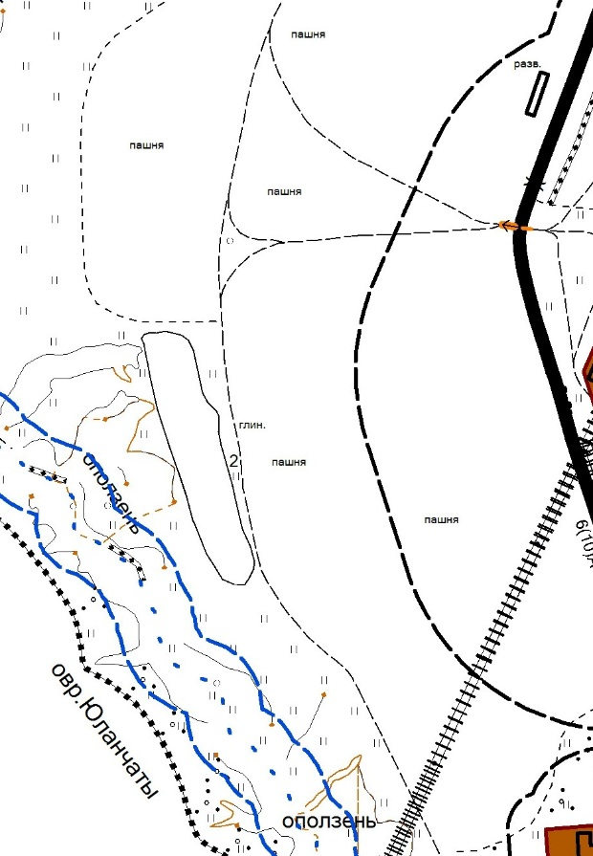

Измененная карта градостроительного планирования Янгильдинского сельского поселения Козловского района Чувашской Республики
